THE RISE OF POPULISM

The year of the demagogue: how 2016 changed democracy (Financial Times)
In hindsight, Brexit defined 2016. This was the year when the unthinkable became possible, the marginal invaded the mainstream, and Donald Trump, a property and television host, was elevated to US commander-in-chief. In his memoir Present at the Creation (1969), Dean Acheson, a former US secretary of state, describes how he and fellow “Wise Men” helped President Harry Truman to build a new liberal, rule-based order after the second world war. It was founded on institutions: the UN, the IMF, the World Bank and the Nato alliance. In 2016, as Trump dismissed Nato as “obsolete”. Acheson epitomised the East Coast establishment. He was a diplomat, lawyer and scholar — an expert, if you like. This year, the establishment was hammered, the experts humbled. Many declared a Trump victory impossible. Michael Gove, a leading Brexiter, caught the public mood: “People in this country have had enough of experts.”

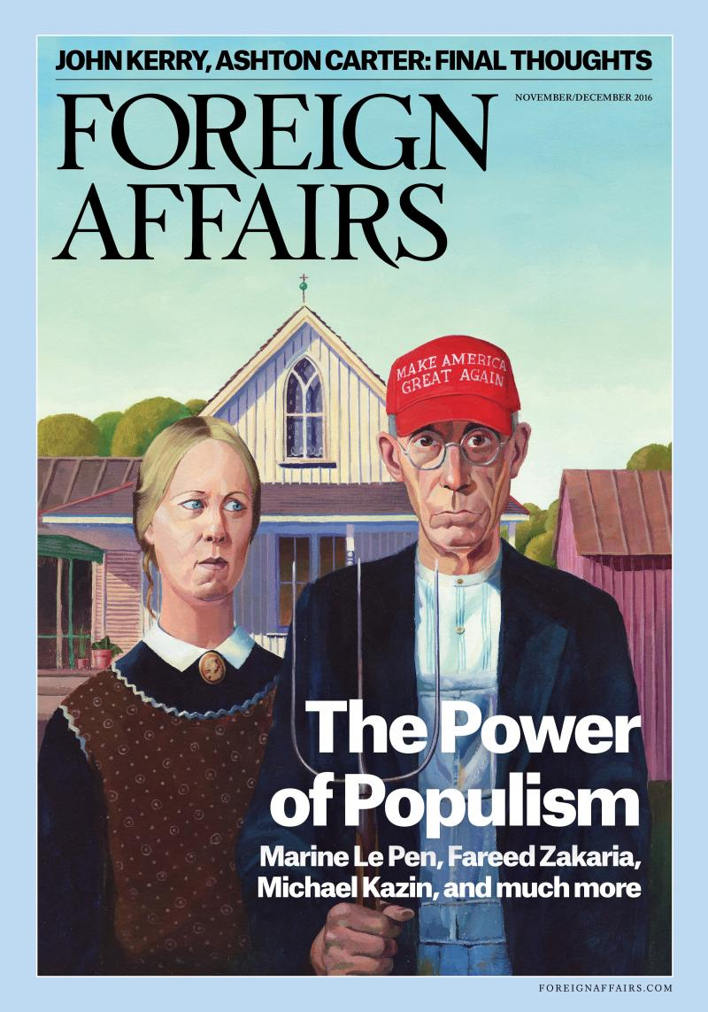

Populisme, la faute à qui ?
Il serait sans doute vain de spéculer sur l'oeuvre de M. Trump dans les douze prochains mois. En revanche, il est urgent de comprendre comment nous en sommes arrivés là. « Nous », car l'irruption d'un Trump sur la scène politique est loin d'être isolée. Dans pratiquement toutes les grandes démocraties, des personnalités grotesques ou délirantes parviennent à séduire des foules d'électeurs - que l'on pense à Boris Johnson au Royaume-Uni, Marine Le Pen en France ou Beppe Grillo en Italie. La montée en puissance de ce qui est souvent qualifié de populisme traduit un malaise profond de nos sociétés. Ce malaise a des racines politiques, culturelles, anthropologiques, mais aussi économiques. La plus évidente est bien sûr la crise financière de 2007-2008, qui a provoqué des secousses profondes - chute brutale de la production, forte montée du chômage, stagnation des échanges, rigueur budgétaire, endettement massif. Un choc sans précédent depuis la Grande Dépression des années 1930, elle aussi marquée par la montée des mouvements populistes.
(Les Echos)
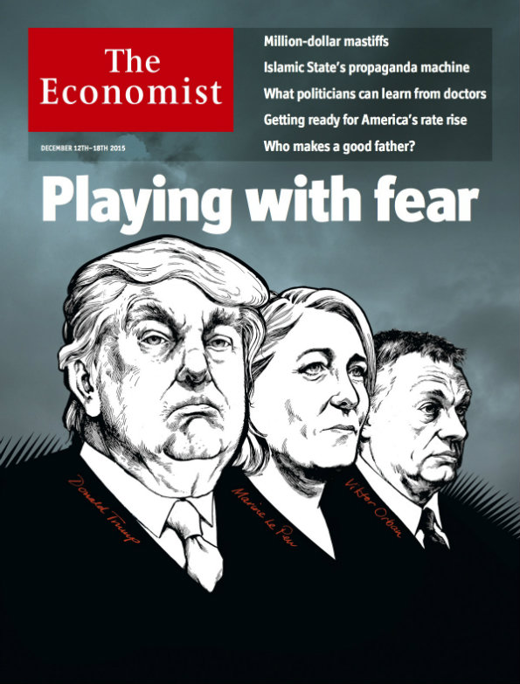
http://time.com/time-person-of-the-year-populism/
https://www.hrw.org/world-report/2017/country-chapters/dangerous-rise-of-populism

